**Las actividades a realizar se centrarán en la contestación a las diferentes cuestiones.**

**ACTIVIDAD 1.**

**“*Seguro que has oído hablar del teletrabajo o estás trabajando así. Te invitamos a una reflexión sobre las ventajas y desventajas desde el punto de vista del trabajador”***

Sobre el teletrabajo: En mi caso no es posible dar una opinión basada en mi experiencia, ya que trabajo de cara al público y esta modalidad no es compatible.

He de decir que resulta atractivo visto desde fuera, la posibilidad de completar una jornada laboral desde la comodidad del hogar; no obstante, después de valorar los pros y los contras como se propone en el enunciado, no es un modelo perfecto.

Sobre las ventajas, creo que lo obvio es pensar en el concepto “comodidad”; desde casa todo es mejor en este sentido, desde el ambiente acogedor del hogar, hasta la sensación de libertad.

Si profundizamos más podemos observar otros aspectos a destacar:

-Mayor independencia, a la hora de repartir el trabajo durante la jornada y la dedicación puesta en cada tarea.

-Menor inversión de tiempo y dinero en transporte, al no tener que desplazarse hacia una ubicación concreta, el trabajador necesita menos tiempo antes y después del trabajo, y también una menor inversión en combustible o transporte público.

-Completo control del entorno; (ya sea la temperatura, el olor o el ruido) en casa el trabajador puede modular todos los parámetros para su máximo confort, mientras que en la oficina se tiene que adaptar al establecido.

**En resumen: la personalización del área de trabajo y una jornada de trabajo (a priori) más relajada son algunas de las principales ventajas del teletrabajo.**

Por otra parte, las desventajas están separadas por una línea muy fina de las ventajas, pues beben directamente de estas:

-El consumo de electricidad de la red del trabajador; mientras que, en una oficina, los recursos corren de cuenta de la empresa (climatización, electricidad, dispositivos de trabajo) en casa, los gastos derivados del trabajo y el deterioro de los equipos son soportados por el trabajador.

-La imposibilidad de separar el trabajo de la vida personal; al tener el espacio de trabajo en casa, es mucho más complicado desconectar de este.

-Baja motivación; al no tener un ambiente en el que se fomenta la productividad como en una oficina, es más sencillo caer en la monotonía y bajar los estándares de eficiencia.

**ACTIVIDAD 2.**

**La negociación colectiva.**

**Busca un convenio colectivo vigente aplicable al sector profesional de informática, que no esté además tratado o ejemplificado en el tema, y responde justificadamente a las siguientes cuestiones:**

**Haz una captura legible en el que se identifique el convenio elegible y añade enlace activo al mismo para que pueda consultarlo.**

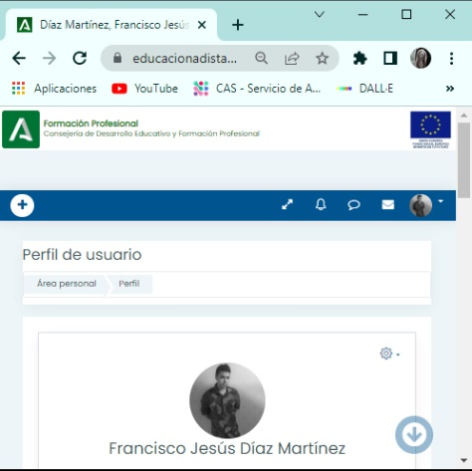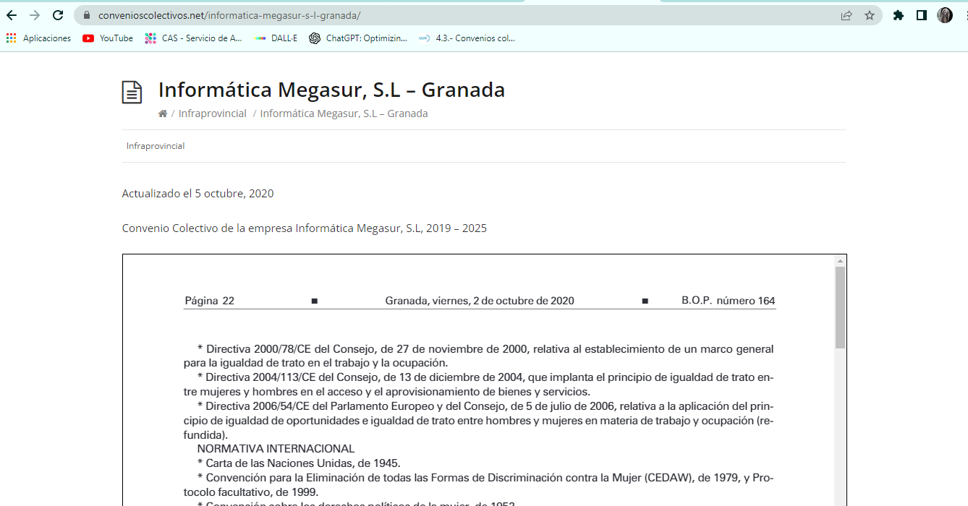

[**https://www.convenioscolectivos.net/informatica-megasur-s-l-granada/**](https://www.convenioscolectivos.net/informatica-megasur-s-l-granada/)

**En cuanto al contenido mínimo del convenio mediante captura muestra el artículo que haga referencia a los siguientes apartados. Es necesario tras la captura copiar la información pedida.**

**Indicación de las partes que lo han negociado.**

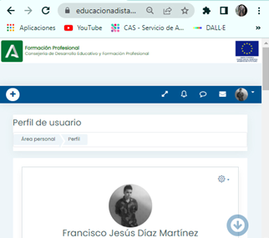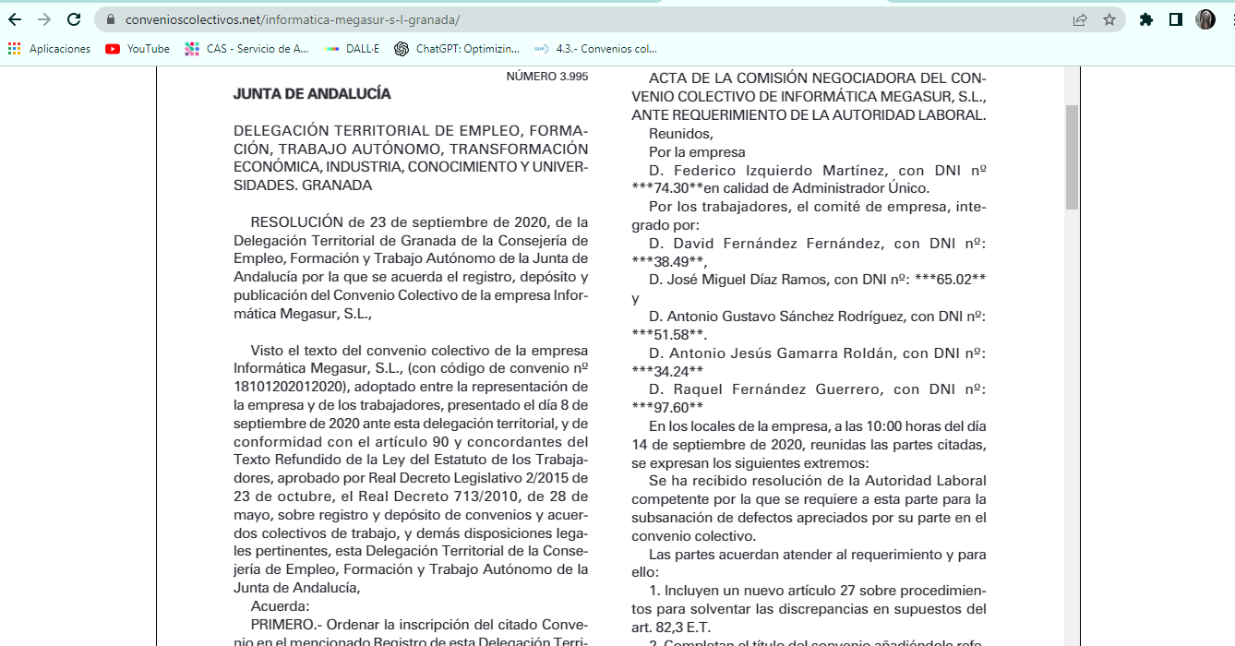

ACTA DE LA COMISIÓN NEGOCIADORA DEL CONVENIO COLECTIVO DE INFORMÁTICA MEGASUR, S.L.,

ANTE REQUERIMIENTO DE LA AUTORIDAD LABORAL.

Reunidos,

Por la empresa

D. Federico Izquierdo Martínez, con DNI nº

***74.30**en calidad de Administrador Único.

Por los trabajadores, el comité de empresa, integrado por:

D. David Fernández Fernández, con DNI nº:

***38.49**,

D. José Miguel Díaz Ramos, con DNI nº: ***65.02**

y

D. Antonio Gustavo Sánchez Rodríguez, con DNI nº:

***51.58**.

D. Antonio Jesús Gamarra Roldán, con DNI nº:

***34.24**

D. Raquel Fernández Guerrero, con DNI nº:

***97.60**

* **Ámbito de aplicación personal, funcional, territorial y temporal**

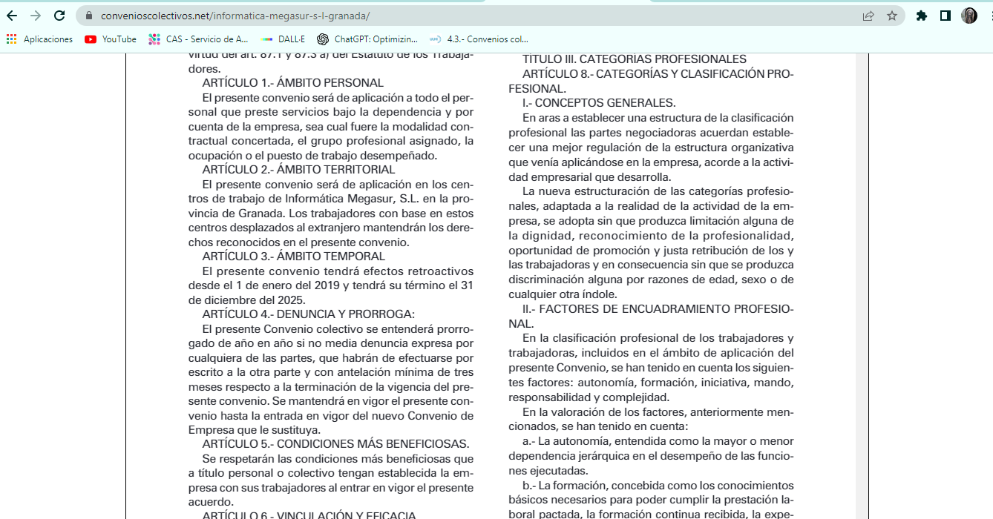

**Ámbito de aplicación personal:**

“El presente convenio será de aplicación a todo el personal que preste servicios bajo la dependencia y por

cuenta de la empresa, sea cual fuere la modalidad contractual concertada, el grupo profesional asignado, la ocupación o el puesto de trabajo desempeñado.”

**Ámbito de aplicación territorial:**

“El presente convenio será de aplicación en los centros de trabajo de Informática Megasur, S.L. en la provincia de Granada. Los trabajadores con base en estos centros desplazados al extranjero mantendrán los derechos reconocidos en el presente convenio.”

**Ámbito de aplicación temporal:**

“El presente convenio tendrá efectos retroactivos desde el 1 de enero del 2019 y tendrá su término el 31 de diciembre del 2025.”

·En este convenio no se hace referencia alguna al ámbito de aplicación funcional, pero es una empresa mayorista y distribuidora de equipos informáticos, así que podría suponerse que un hipotético ámbito funcional sería el de la distribución nacional.

**3. Realiza una captura referente a la planificación anual de las vacaciones y copia debajo el texto.**

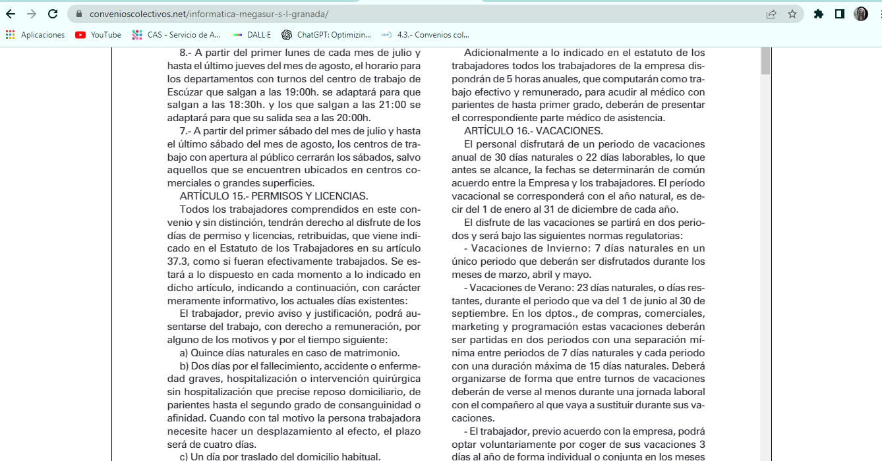

El personal disfrutará de un periodo de vacaciones anual de 30 días naturales o 22 días laborables, lo que antes se alcance, la fechas se determinarán de común acuerdo entre la Empresa y los trabajadores.

El período vacacional se corresponderá con el año natural, es decir del 1 de enero al 31 de diciembre de cada año.

El disfrute de las vacaciones se partirá en dos periodos y será bajo las siguientes normas regulatorias:

- Vacaciones de Invierno: 7 días naturales en un único periodo que deberán ser disfrutados durante los meses de marzo, abril y mayo.

- Vacaciones de Verano: 23 días naturales, o días restantes, durante el periodo que va del 1 de junio al 30 de septiembre. En los dptos., de compras, comerciales, marketing y programación estas vacaciones deberán ser partidas en dos periodos con una separación mínima entre periodos de 7 días naturales y cada periodo con una duración máxima de 15 días naturales. Deberá organizarse de forma que entre turnos de vacaciones deberán de verse al menos durante una jornada laboral con el compañero al que vaya a sustituir durante sus vacaciones.

- El trabajador, previo acuerdo con la empresa, podrá optar voluntariamente por coger de sus vacaciones 3 días al año de forma individual o conjunta en los meses de febrero a octubre, cumpliendo el resto de normas establecidas en este convenio.

**4. Busca un artículo del convenio que te llame la atención (por interés ,curiosidad, desacuerdo..etc) sobre algún tipo de contenido.**

1. **Explica qué tipo de contenido trata.**

En el apartado que he seleccionado se habla sobre la prolongación fraudulenta de una baja por enfermedad o accidente. Está enmarcado dentro de las consideradas como faltas graves en el artículo del Régimen Disciplinario.

1. **Haz una captura del mismo y copia debajo el artículo capturado.**

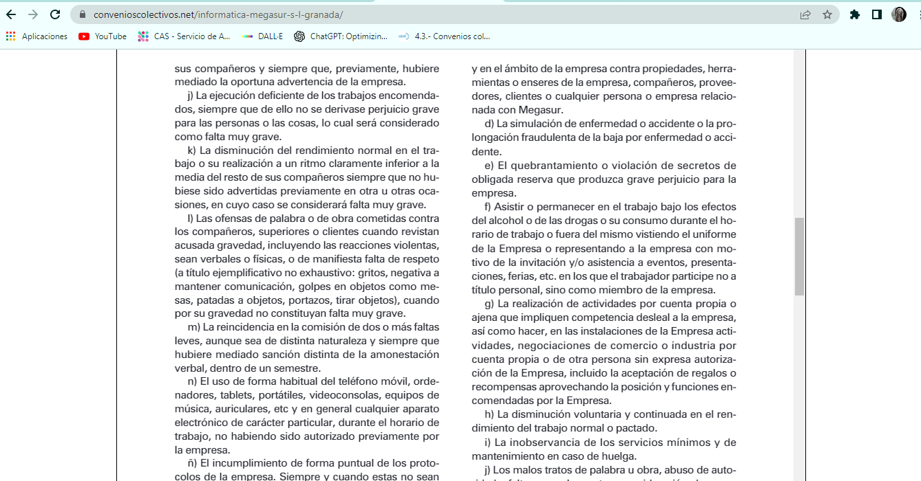

**TITULO VII.RÉGIMEN DISCIPLINARIO, ARTÍCULO 19, Apartado 2. Subapartado e)**

**“**El quebrantamiento o violación de secretos de obligada reserva que produzca grave perjuicio para la empresa.”

**c. Justifica tu elección**

La razón principal de mi elección se basa en la duda razonable por parte del empresario, me explico: en teoría las bajas por enfermedad son el último recurso del trabajador para paliar una situación en la que está en juego su salud.

Necesita un periodo de descanso absoluto para poder reincorporarse cuanto antes al trabajo. Pero en este artículo, se pone en tela de juicio que esto sea así, pensando en la posibilidad de que esto se use como un descanso remunerado injustificado.

Es cierto que han existido casos de personas que se las han arreglado para, aún estando sanas, conseguir el informe favorable de un profesional sanitario para prolongar su baja; no obstante, creo que es una práctica poco común y me resulta curioso que se le de la relevancia suficiente como para ser expuesto en un convenio colectivo.

**ACTIVIDAD 3.**

**Los conflictos colectivos.**

1. **Define qué es un conflicto colectivo.**

A grandes rasgos un conflicto colectivo es un mecanismo con el que cuentan los trabajadores para solucionar las diferencias con los empresarios para los que trabajan.

Estos mecanismos defienden unos intereses generales para el conjunto de los trabajadores frente a la empresa. Hay que destacar la huelga como uno de estos mecanismos de presión utilizados por el grueso de los trabajadores, es extrajudicial.

1. **Cita y diferencia los medios de resolución extrajudicial de los conflictos colectivos cuando se prevean en los convenios colectivos.**

Ha de aclararse para que este tipo de resolución sea posible debe estar contemplada previamente en el convenio colectivo.

**Mediación:**

Las partes se obligan a negociar, interviniendo una o más personas para facilitar la resolución del problema y conseguir un acuerdo. Las partes son libres de rechazar las propuestas realizadas por el mediador.

**Arbitraje:**

Se designa un árbitro que puede ser escogido de varias maneras (por las partes o la administración laboral) interviene en el conflicto de forma activa y su decisión es vinculante. Puede ser un profesional que se dedique exclusivamente a esto, o un inspector de trabajo.

**Conciliación:**

Las partes intentan llegar a un acuerdo por sí solas, sin tener que recurrir a un tercero. Existe una entidad llamada comisiones paritarias (establecidas en el convenio colectivo) que se encargan de mediar en el conflicto para evitar que escale y desemboque en una huelga.

ACTIVIDAD 4.

Huelga y Cierre Patronal

**En el siguiente supuesto práctico responde y justifica si la empresa, en cada uno de los pasos que te enunciamos, ha convocado bien la huelga**

*“Los trabajadores de RETSA quieren convocar una huelga. El día previsto es el 23 de febrero de 2023. Para la convocatoria han elegido estos pasos:*

*Realizan una asamblea representativa de los trabajadores afectados, donde exponen la información del problema, deciden las acciones que van a llevar a cabo y las recogen en un acta. A la asamblea acuden 180 trabajadores de los 300 que hay en la plantilla. Los votos a favor de la huelga han sido 91, en contra 81 y 8 abstenciones.*

*Tienen previsto entregar el documento de información de la convocatoria de huelga en la Dirección General de Trabajo el día 18 de febrero de 2023, adjuntando la copia del acta de la asamblea, las hojas de asistencias y el documento de los eventos realizados para evitar la huelga.*

*Constituyen un comité de huelga formado por 13 personas.”*

Antes de disertarlo, la respuesta es que no han convocado bien la huelga.

Analicemos por partes cada una de las fases:

* La huelga se quiere convocar para el día 23, y tienen previsto presentar toda la información el día 18, esto parece estar en orden, pues al ser una empresa privada la antelación mínima para la comunicación son 5 días, pero no cumple con la premisa de avisar a todos los afectados pues no menciona que avise a RETSA.
* La asamblea está realizada por los representantes, lo cuál es correcto. Cuando los trabajadores son citados a una asamblea y no acuden, se entiende que aceptan el resultado obtenido por los asistentes. 91 sobre 180 es una mayoría simple, ya que es más de la mitad del total.
* El comité está formado por 13 personas, y una de las características principales de los criterios para convocar una huelga es, que estará formado como máximo por 12 personas. Por lo tanto, no es correcto.

**Además,**

**Comenta todas y cada una de las consecuencias que tiene para el trabajador el llevar a cabo una huelga legalmente convocada.**

**-La reserva de su puesto de trabajo. Durante la huelga se suspende el contrato del trabajador, para luego validarlo una vez finalizada, para que no compute como que este se ha ausentado del trabajo sin causa justificado. También quedan libres de cualquier penalización los periodos de vacaciones y otros descansos.**

**-Cese del pago del salario. Durante la huelga deja de percibirse el salario, así como las partes proporcionales de las pagas extra y el salario de descansos semanales y festivos.**

**-Seguridad social. Tanto para el trabajador como para el empresario se suspende la obligación de cotizar. El trabajador pasa a encontrarse en una situación de “alta especial”**.

(No se podrán cobrar prestación por desempleo o incapacidad las bajas que se produzcan una vez empezada la huelga.)

**Responsabilidad disciplinaria. No están permitidos ni los despidos ni las sanciones por ejercer una huelga convocada legalmente. Si se produce el despido en estas condiciones, un juez puede decretarlo nulo.**

**No se pueden realizar sustituciones. El empresario no tendrá permitido contratar sustitos, pues anularía la presión ejercida de la huelga, y atentaría contra el derecho a la misma.**

**Explica brevemente sobre los servicios mínimos:**

**¿Qué son?**

Son aquellos servicios que se consideran esenciales y que en vistas de una huelga se siguen prestando por parte de algunos trabajadores de forma obligatoria, con el fin de evitar que haya desabastecimientos, falta de producción, caos administrativo, etcétera.

**¿Cuándo se decretan?**

Cuando el cese de la actividad, consecuencia la huelga que se ha convocado, puede suponer un trastorno grave en la sociedad.

**¿Quién/es lo determinan?**

Los determinan autoridades gubernamentales, y por ende también está sometido a control judicial en el caso de que así se requiera.

**Pon un ejemplo.**

En los servicios sanitarios, a pesar de que se han convocado huelgas a nivel comunitario, es necesario que un mínimo de profesionales siga desempeñando su labor para no saturar indefinidamente el servicio de salud. Así que este sector sería un ejemplo de servicios mínimos.

ACTIVIDAD 5.

Huelga y Cierre Patronal

**1. Aconseja a la empresa sobre la siguiente situación que se plantea**

*"Durante una huelga legalmente convocada la empresa, harta de la situación, se plantea dos opciones. La primera es despedir a los dos trabajadores que tiene trabajando y que van a secundar la huelga. La segunda, sustituir a esos dos trabajadores durante el tiempo que dure"*

En el caso propuesto, la empresa ha llegado a dos conclusiones ilegales, que atentan contra el derecho fundamental de la huelga.

La primera es el despido de los asistentes a la huelga, el cual un juez consideraría improcedente al haber sido realizado durante una huelga convocada de forma legal.

La segunda es la de sustituir a los trabajadores ausentes, lo cual también atenta contra el derecho fundamental de la huelga, pues anularía el mecanismo de presión que supone la ausencia de los trabajadores en relación con el desempeño de la cadena de producción.

La mejor opción que tiene la empresa, en la mayoría de los casos, es recurrir a uno de los mecanismos de resolución de conflictos disponibles en el convenio colectivo, ya sea por mediación, arbitraje o conciliación.

**2.Comenta las consecuencias que tiene para la persona trabajadora el cierre legal de su empresa.**

* A efectos prácticos, supone la imposibilidad por parte del trabajador de acceder a su puesto de trabajo, y por tanto la de percibir su salario.
* Se suspenden los contratos, y se establecen en “alta especial” de la misma forma que sucede cuando se convoca una huelga.
* También se repite la pérdida del derecho durante el periodo de duración para recibir la prestación por incapacidad o desempleo, como ocurría con la huelga.

1. **Busca una noticia en los medios de comunicación sobre una huelga o cierre patronal durante este año 2022, publícala en el foro, sube la captura del foro a la tarea y además haz un análisis en relación al contenido tratado en el tema.**

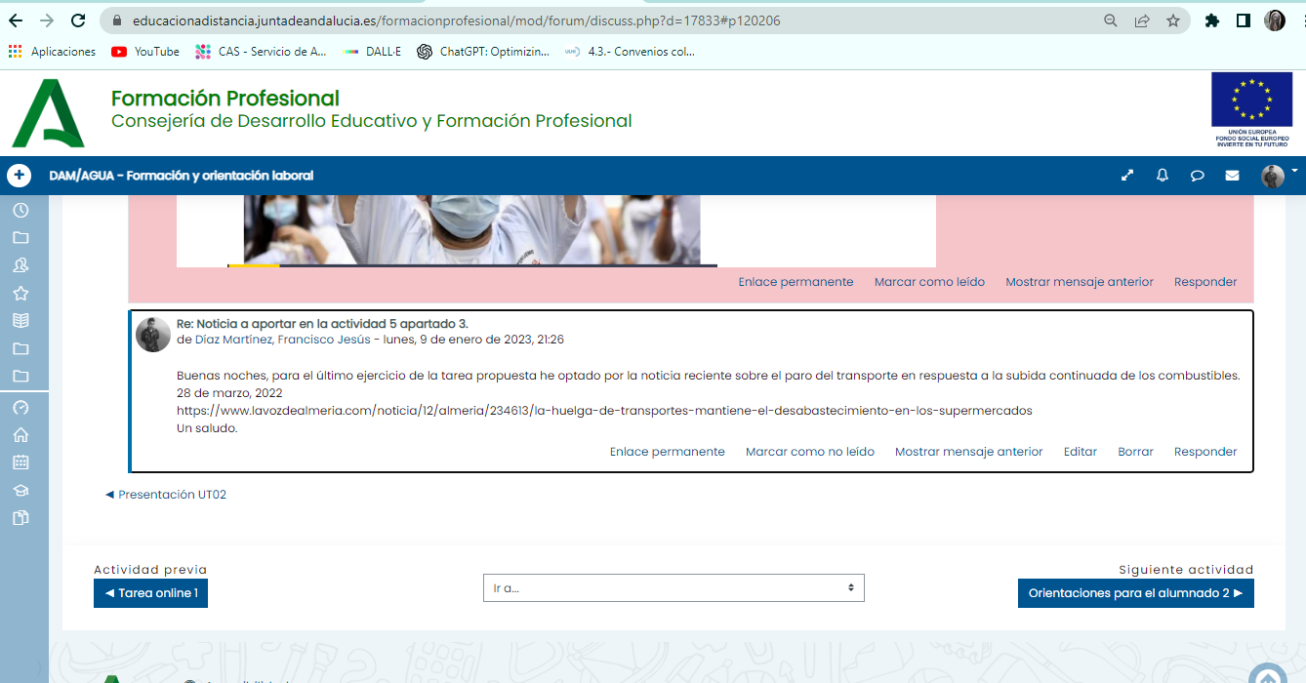

En la noticia se habla principalmente del estado de la huelga de transportistas, que en ese momento se encontraba en su tercera semana, y de la situación de los supermercados más populares en consecuencia de esta.

He escogido esta noticia en concreto, porque menciona algo muy interesante y que se ha tratado en la unidad; la presión ejercida por la huelga.

En este caso esa presión no es uniforme, como se observa en la noticia, solo hay algunos grupos del sector que están en huelga, mientras otros siguen trabajando. Esto hace que la demanda por el interés general de los trabajadores, pierda fuerza. Y aunque se consiga solventar la tensión, llegando a nuevos acuerdos más favorables, es probable que no sean una solución definitiva.

Además, se habla sobre el descenso de concentraciones por parte de los transportistas, lo cual señala el fin de la huelga a corto plazo.

La huelga en la cadena de suministro, es particularmente recurrente. Los transportistas no ven recompensado su esfuerzo y alegan que los recursos que necesitan para desempeñar su labor son cada vez más caros.

En este año se produjo una bonificación para el suministro del combustible, propiciada en gran parte por las presiones ejercidas mediante la huelga de transportistas. Pero estas huelgas no son como las que se han tratado en la unidad pues los transportistas de los que hablamos suelen ser trabajadores por cuenta propia.

Por último, remarcar, que, aunque los alimentos se consideran algo esencial, no he conseguido encontrar un artículo en el que se establezcan servicios mínimos para los transportistas privados. Sin embargo, la parte del transporte dedicada a la movilidad de personas, si cuenta con varias resoluciones judiciales en las que se decretan cuales están bajo esta premisa.

Esto puede deberse a que la falta de suministros nacionales puede suplirse con suministros de la red local y no conlleva un daño severo para la sociedad.